INSTALACIÓN DESATENDIDA EN WINDOWS

Utilizaremos la herramienta NLite, que es un programa gratuito.

NTLite es una herramienta que nos permite crear discos de instalación de Windows personalizados y desatendidos de manera que cada usuario, sin demasiados conocimientos técnicos, pueda crearse sus propias versiones del sistema operativo en cuanto a programas, controladores y configuraciones.

Para utilizar esta herramienta lo primero que debemos hacer es descargarla desde su [página web principal](https://www.ntlite.com/) e instalarla en nuestro sistema. NTLite es una aplicación gratuita aunque dispone de una versión de pago con algunas funcionalidades adicionales.

Vamos a descargar la aplicación.

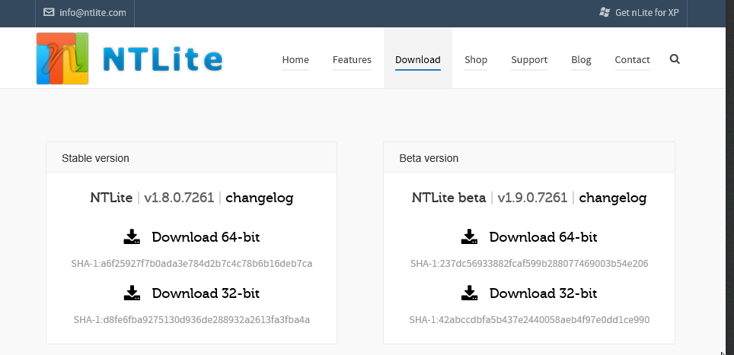

Descargada , la instalamos, en nuestro windows 10.

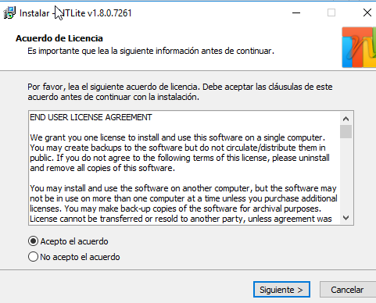

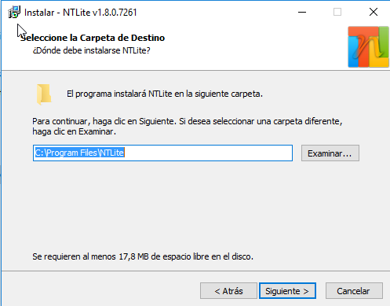

Podemos hacer la instalación en modo portable si quisiéramos .

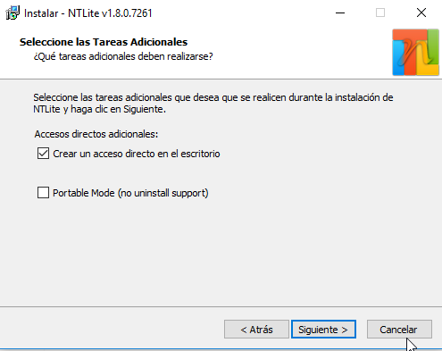

Por último le damos a finalizar y ya tendríamos la instalación terminada .

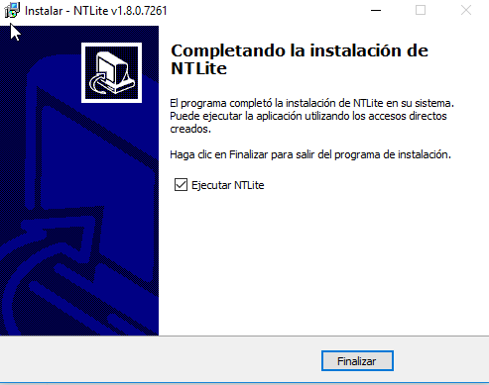

Una vez se haya instalado nos saldrá que podemos usar la versión gratuita o de pago,en este caso usaremos la gratuita.

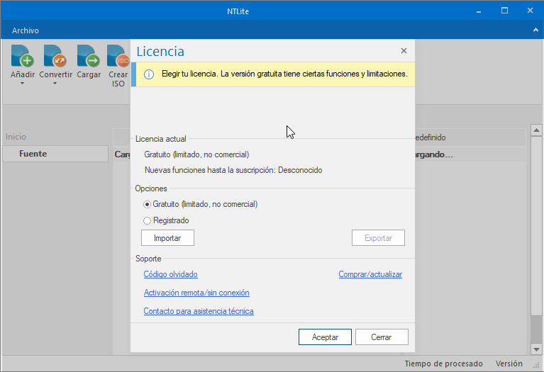

Después tendremos que seleccionar la imagen del archivo que vamos a usar,en nuestro caso W10,le damos a añadir archivo de imagen:

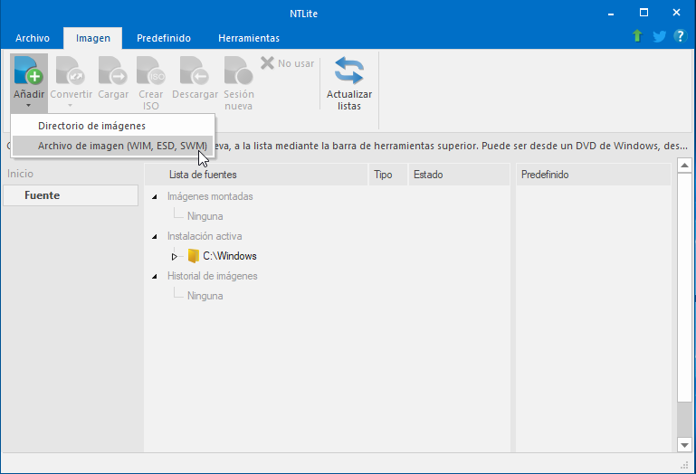

Seleccionamos el archivo **.wim**,normalmente estará en la carpeta **sources** dentro de la ISO,si no os deja seleccionar el archivo y os pone que no se puede porque está activo,copiar todo el contenido de la iso en una carpeta a parte y ya os dejará seleccionarlo:

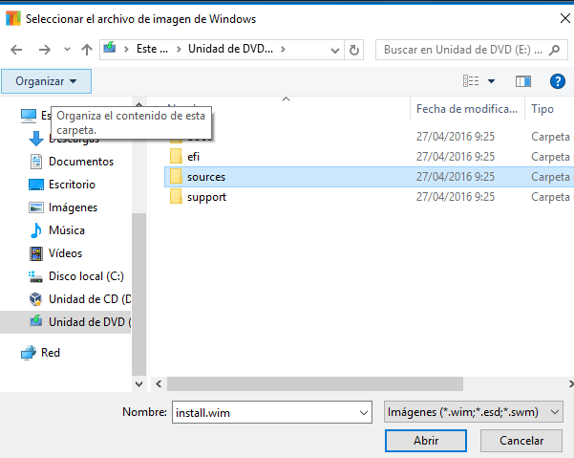

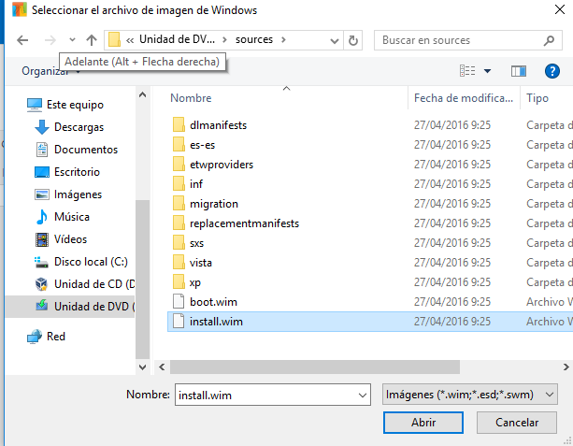

Después elegiremos el SO que queremos instalar en mi caso windows 10 .

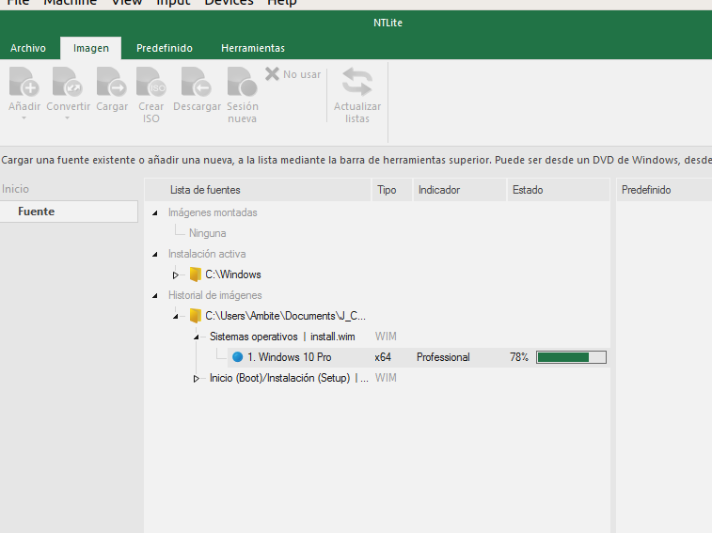

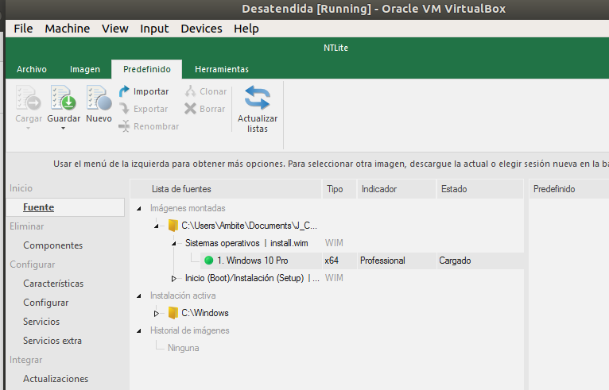

Una vez se cargue la imagen podremos personalizar la ISO como queramos en los siguientes pasos.

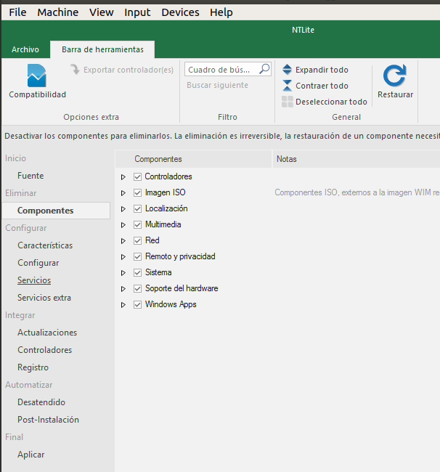

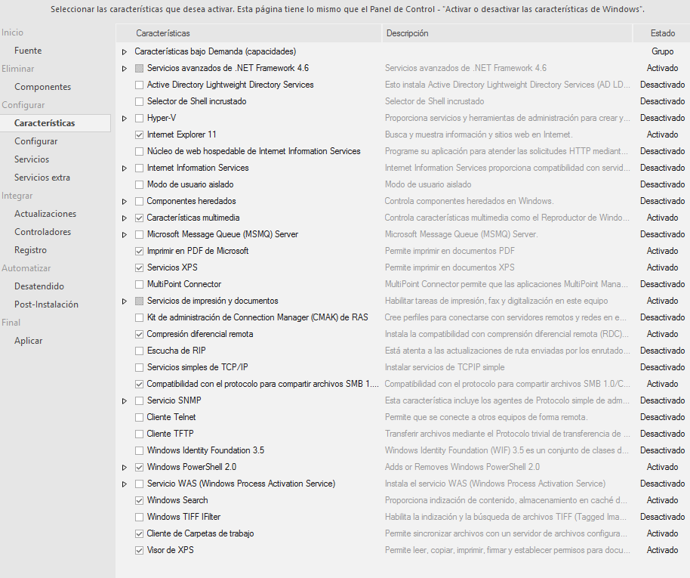

Aquí le pondré un color diferente

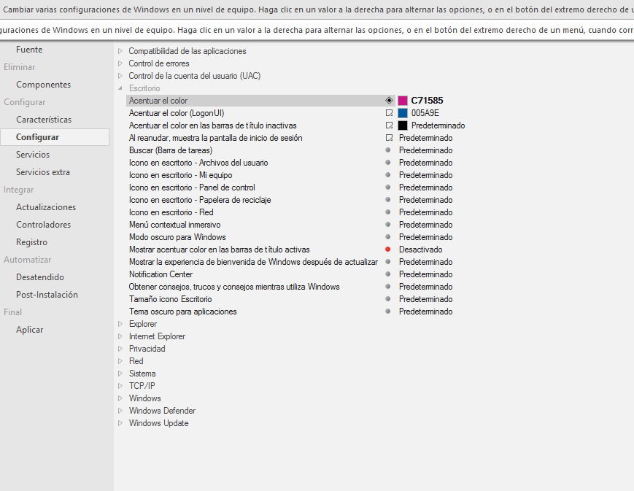

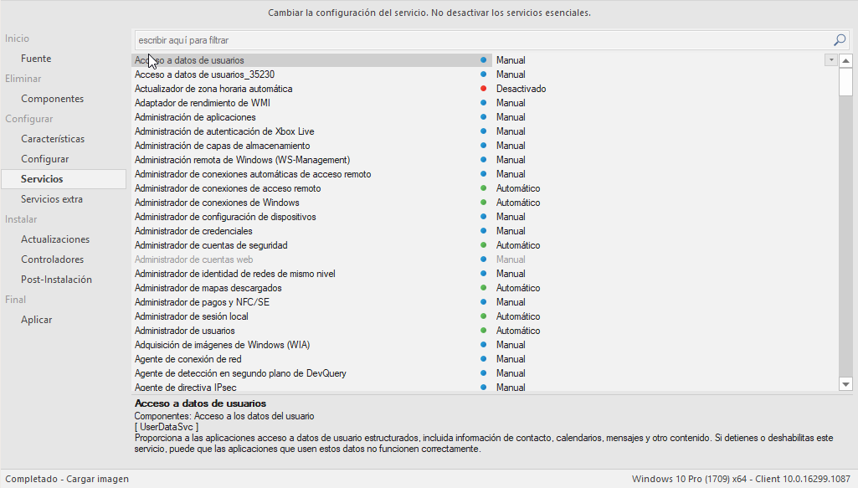

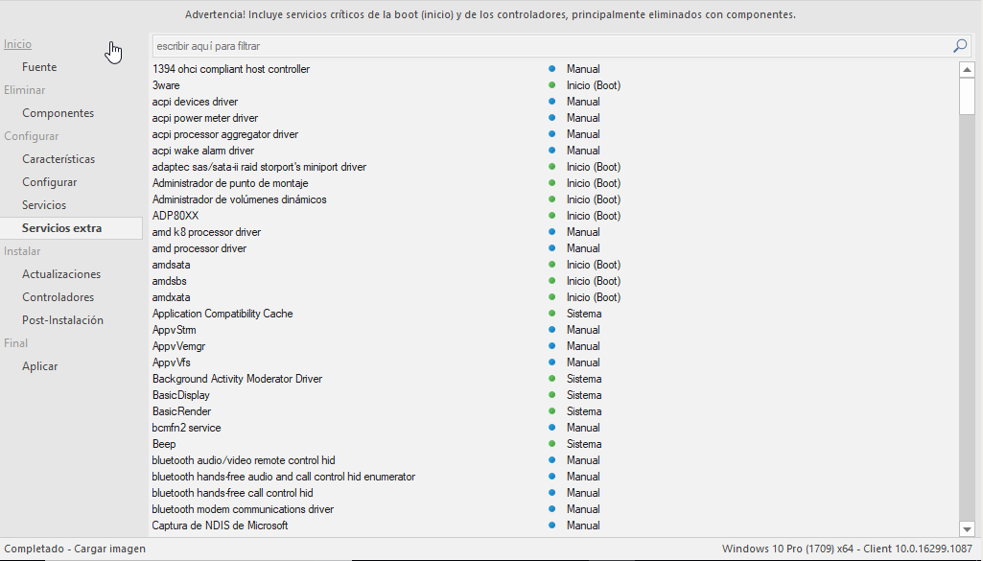

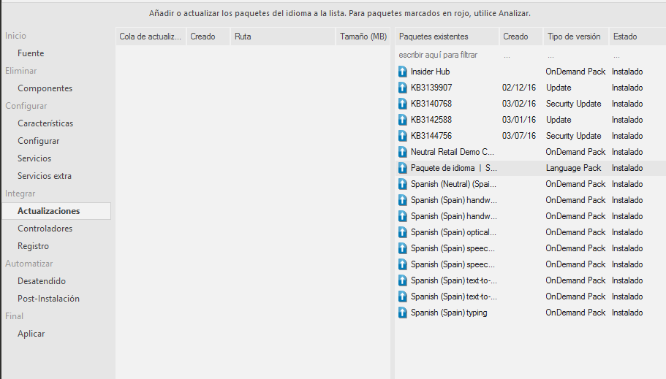

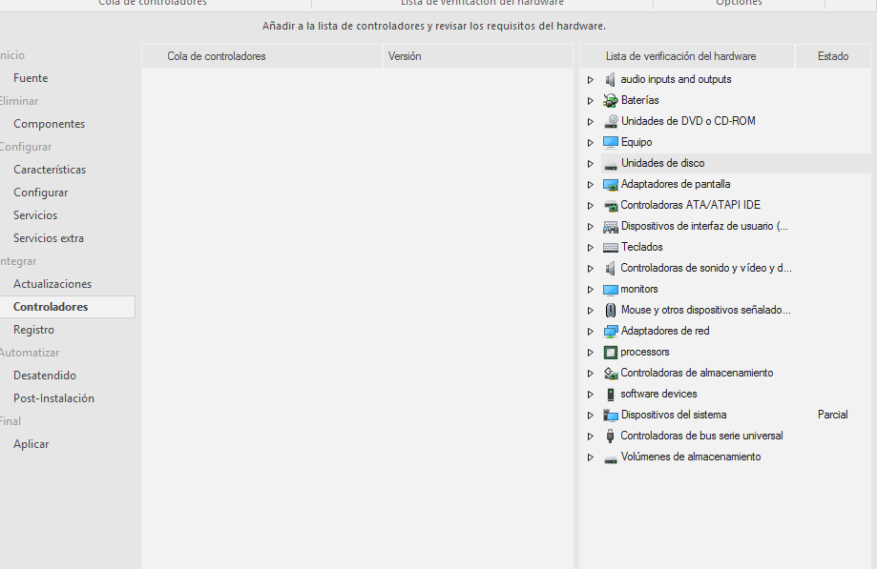

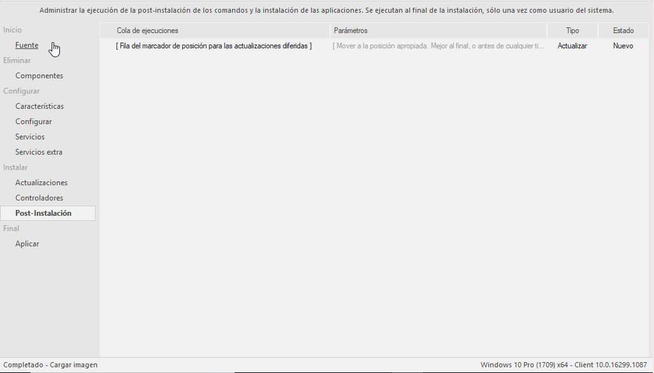

Esto anterior es las modificaciones que podemos hacer , pero nosotros lo que queremos es usar la instalación desatendida .

Esto es lo más importante para esta práctica,lo primero que tendremos que hacer será activar esta pestaña arriba la izquierda:

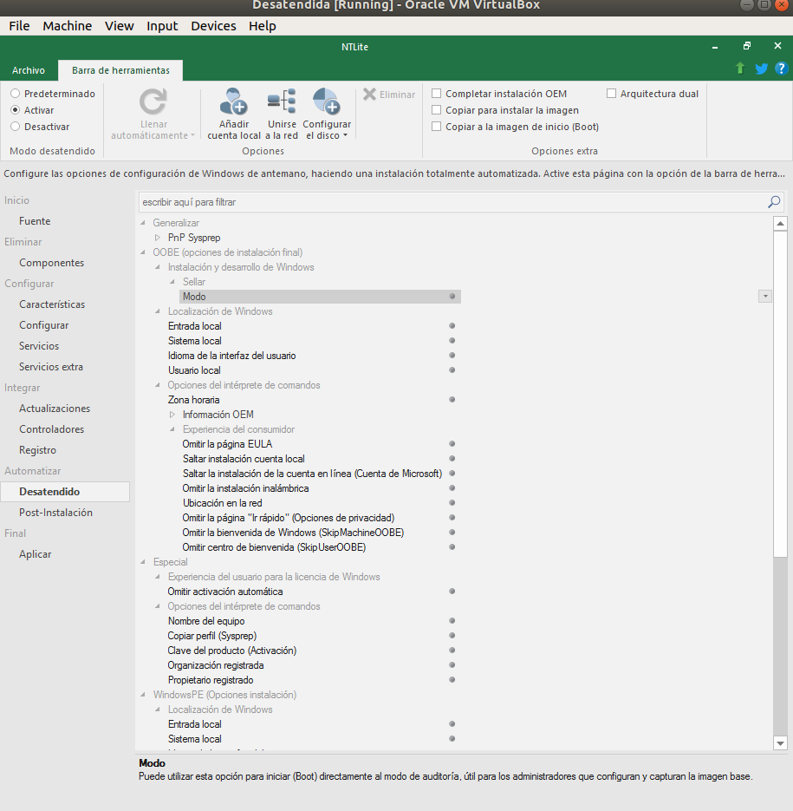

Después de hacer esto seleccionamos las opciones que queremos, elegir el idioma,si queremos que se salte la cuenta de microsoft o la de la cuenta local,actualizaciones automáticas, el nombre de la cuenta, y muchas más cosas .

Yo he añadido una cuenta local a la instalación .

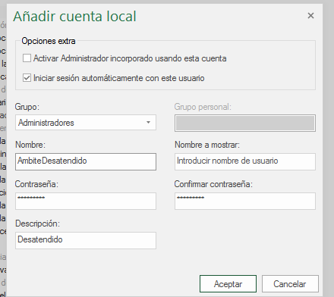

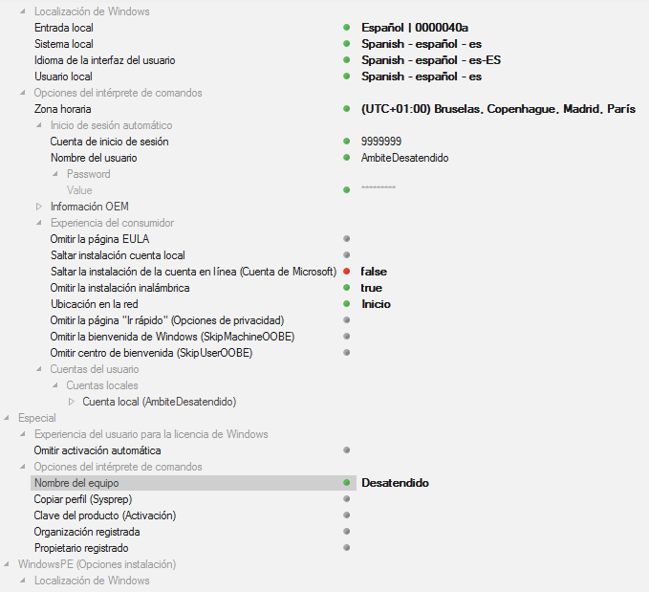

Ahora pinchamos en **Procesar** para que se guarden los cambios con la opción de **Crear ISO.**

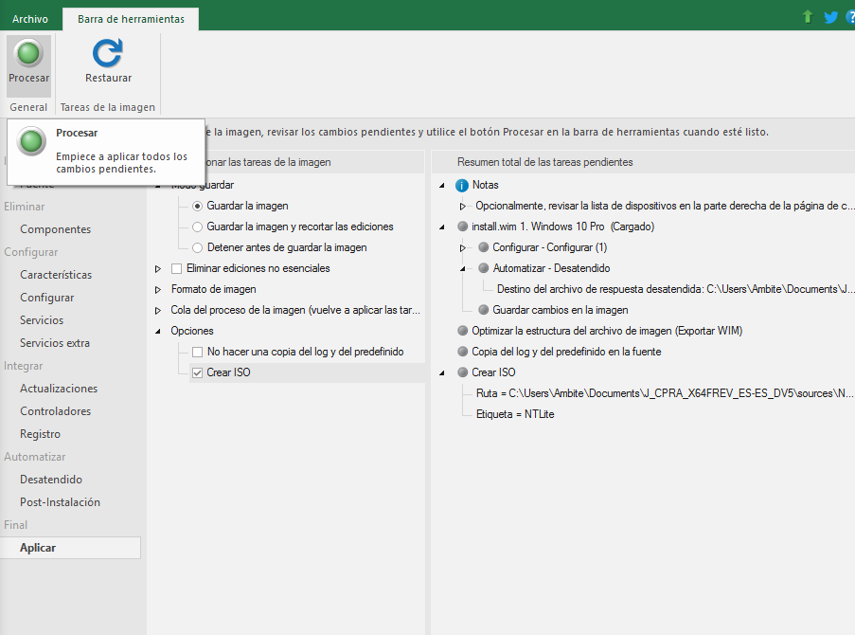

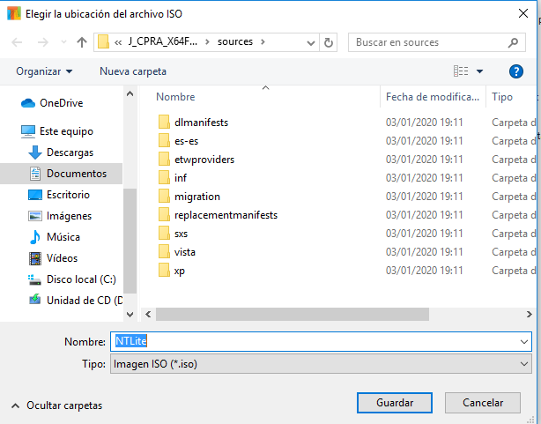

Mi ISO se llamará NLite, después tenemos que esperar un buen rato ya que la creación de la iso con las características seleccionadas tarda un poco.

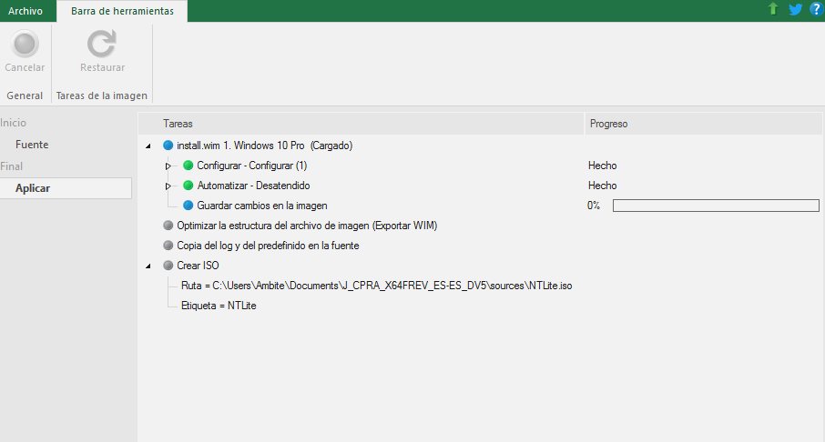

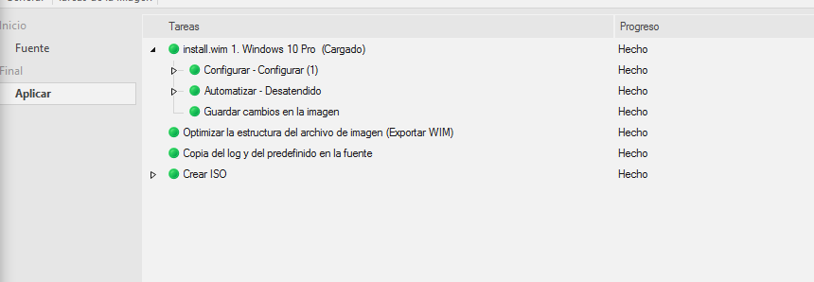

Ya estaría terminado el proceso de creación de la imagen , así que ahora vamos a probar a utilizarla , en una máquina virtual .

Maquina virtual , con nuestra ISO.

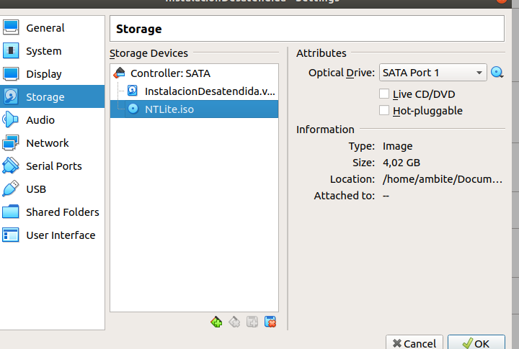

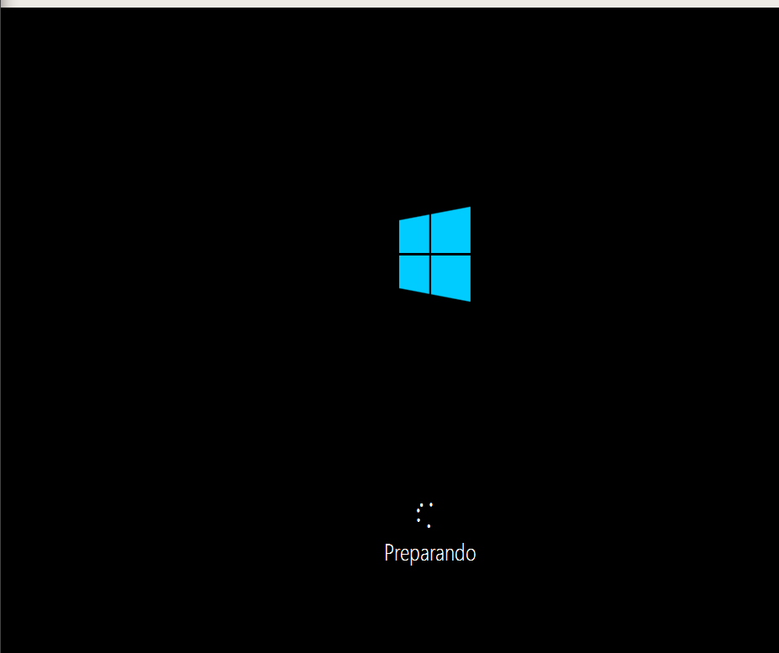

Tarda un rato en realizar todo el proceso de instalación , pero vemos que ha creado el perfil que nosotros habíamos puesto como cuenta local.

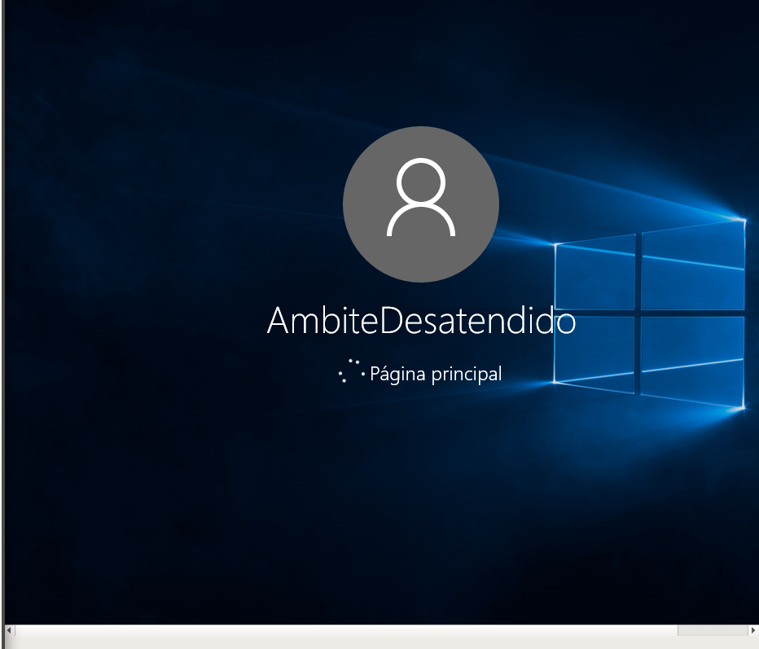

Y finalmente cuando termina podemos ver como se ha puesto el nombre que le pusimos a

la máquina en la instalación.

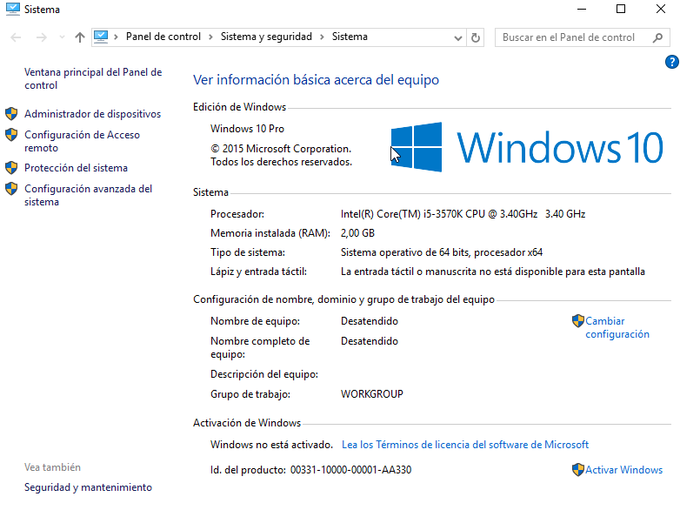

Pues como podemos ver ya tenemos la ISO lista para usar en instalaciones desatendidas que necesitemos .